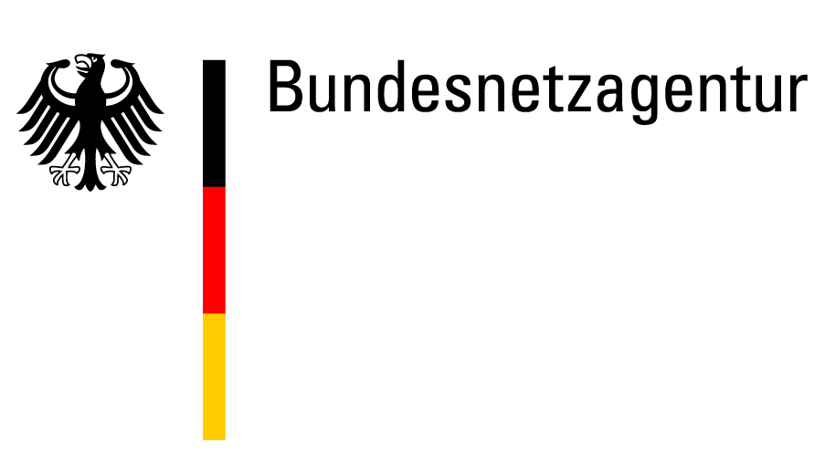 | Quartalsmeldung  gemäß §§ 35 i. V. m. 17 Abs. 1 TKÜV  für Auskunftsverlangen über  Verkehrsdaten (§ 110 TKG)

An die  Bundesnetzagentur  Referat IS 16  Canisiusstr. 21  55122 Mainz | Per E-Mail: IS16.Postfach@bnetza.de

Spätestens zum Ende des auf das geprüfte Quartal folgenden Kalendervierteljahres sind nach §§ 35 i. V. m. 17 Abs. 1 TKÜV vom Verpflichteten oder von dem von ihm beauftragen Erfüllungsgehilfen die Ergebnisse der Überprüfung der Auskunftsverlangen über Verkehrsdaten an die Bundesnetzagentur zu übersenden.

Verpflichtetes Unternehmen:

Meldendes Unternehmen (z. B. Erfüllungsgehilfe):
1 | Datum der durchgeführten Quartalsprüfung
2 | Geprüftes Quartal | Q: Jahr:
3 | Anzahl der im Prüfzeitraum gestellten Auskunftsverlangen  (Es ist die Gesamtzahl der auf einzelne Kennungen bezogene Maßnahmen zu nennen, nicht jedoch die Anzahl der Anordnungen oder Anforderungen je Kennung.)
4 | Anzahl überprüfter Auskunftsverlangen  (5% von Zeile 3, höchstens sind jedoch 200 zu prüfen.)
5 | Anzahl überprüfter Auskunftsverlangen zu Testzwecken nach § 23 TKÜV  (TKÜV-Vorgabe: Vollprüfung dieser Auskunftsverlangen.)
6 | Anzahl überprüfter Auskunftsverlangen mit Verdacht auf Unregelmäßigkeiten  (TKÜV-Vorgabe: Vollprüfung aller Verdachtsfälle.)

Prüfer bzw. Sicherheitsbevollmächtigter:
Vor- und Zuname
Telefonnummer
Name in Druckbuchstaben,  Telefonnummer für Rückfragen | Datum, Unterschrift

Erläutern Sie die Fälle im Einzelnen (ggf. auf einem weiteren Blatt).

